Занятие 5. Загадочные круги Эйлера.

В математике рисунки в виде кругов, изображающих множества, используются очень давно. Этот метод довольно основательно развил швейцарский математик Леонард Эйлер
Леонард Эйлер – математик, механик, физик. Дата рождения: 1707-1783 швейцарский, немецкий и российский математик, внёсший значительный вклад в развитие математики, а также механики, физики, астрономии и ряда прикладных наук. Почти полжизни провёл в России, где внёс существенный вклад в становление российской науки. В 1726 году он был приглашён работать в Санкт-Петербург, куда переехал годом позже. С 1731 по 1741, а также с 1766 года был академиком Петербургской Академии Наук (в 1741—1766 годах работал в Берлине, оставаясь одновременно почётным членом Петербургской Академии). Хорошо знал русский язык и часть своих сочинений (особенно учебники) публиковал на русском.
Круги Эйлера — геометрическая схема, с помощью которой можно изобразить отношения между подмножествами, для наглядного представления.
Метод Эйлера является незаменимым при решении некоторых задач, а также упрощает рассуждения. Однако, прежде чем приступить к решению задачи, нужно проанализировать условие. Иногда с помощью арифметических действий решить задачу легче.

- К Лене на день рождения пришли гости с подарками. Получилось так, что дарили только букеты цветов и воздушные шарики. Шесть гостей подарили букеты цветов, четыре – воздушные шарики. Сколько было гостей?

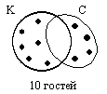 | 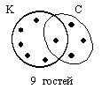
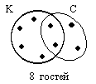 | 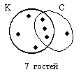
 | 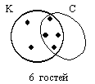

"Обитаемый остров" и "Стиляги"
Некоторые ребята из нашего класса любят ходить в кино. Известно, что 15 ребят смотрели фильм «Обитаемый остров», 11 человек – фильм «Стиляги», из них 6 смотрели и «Обитаемый остров», и «Стиляги». Сколько человек смотрели только фильм «Стиляги»?
Решение:
Чертим два множества таким образом:
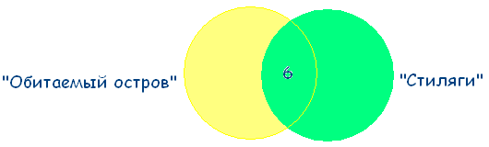
6 человек, которые смотрели фильмы «Обитаемый остров» и «Стиляги», помещаем в пересечение множеств.
15 – 6 = 9 – человек, которые смотрели только «Обитаемый остров».
11 – 6 = 5 – человек, которые смотрели только «Стиляги».
Получаем:
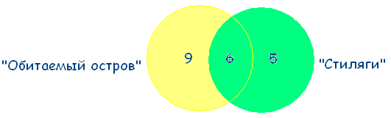
Ответ. 5 человек смотрели только «Стиляги».

Любимые мультфильмы
Среди школьников шестого класса проводилось анкетирование по любимым мультфильмам. Самыми популярными оказались три мультфильма: «Белоснежка и семь гномов», «Губка Боб Квадратные Штаны», «Волк и теленок». Всего в классе 38 человек. «Белоснежку и семь гномов» выбрали 21 ученик, среди которых трое назвали еще «Волк и теленок», шестеро – «Губка Боб Квадратные Штаны», а один написал все три мультфильма. Мультфильм «Волк и теленок» назвали 13 ребят, среди которых пятеро выбрали сразу два мультфильма. Сколько человек выбрали мультфильм «Губка Боб Квадратные Штаны»?

Решение
В этой задаче 3 множества, из условий задачи видно, что все они пересекаются между собой. Получаем такой чертеж:
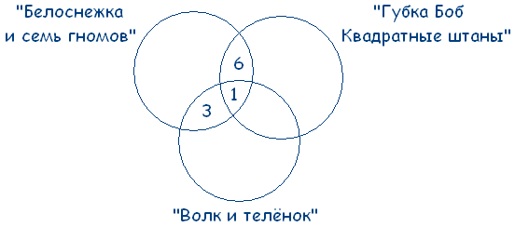
Учитывая условие, что среди ребят, которые назвали мультфильм «Волк и теленок» пятеро выбрали сразу два мультфильма, получаем:
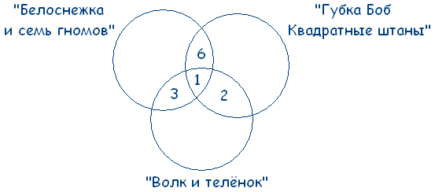
21 – 3 – 6 – 1 = 11 – ребят выбрали только «Белоснежку и семь гномов».
13 – 3 – 1 – 2 = 7 – ребят смотрят только «Волк и теленок».
Получаем:
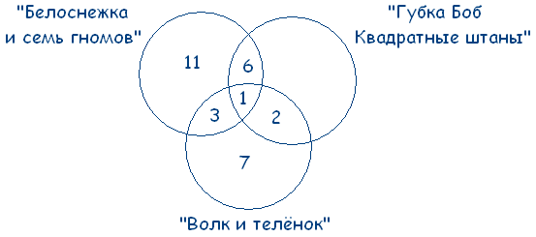
38 – (11 + 3 + 1 + 6 + 2 + 7) = 8 – человек смотрят только «Губка Боб Квадратные Штаны».
Делаем вывод, что «Губка Боб Квадратные Штаны» выбрали 8 + 2 + 1 + 6 = 17 человек.
Ответ. 17 человек выбрали мультфильм «Губка Боб Квадратные Штаны».

«Мир музыки»
В магазин «Мир музыки» пришло 35 покупателей. Из них 20 человек купили новый диск певицы Максим, 11 – диск Земфиры, 10 человек не купили ни одного диска. Сколько человек купили диски и Максим, и Земфиры?

Решение
Изобразим эти множества на кругах Эйлера.
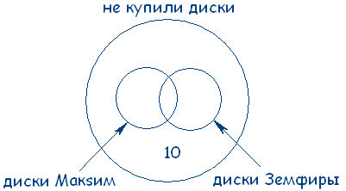
Теперь посчитаем: Всего внутри большого круга 35 покупателей, внутри двух меньших 35–10=25 покупателей. По условию задачи 20 покупателей купили новый диск певицы Максим, следовательно, 25 – 20 = 5 покупателей купили только диск Земфиры. А в задаче сказано, что 11 покупателей купили диск Земфиры, значит 11 – 5 = 6 покупателей купили диски и Максим, и Земфиры:
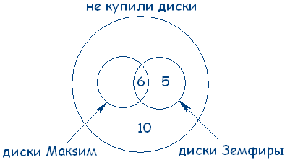
Ответ: 6 покупателей купили диски и Максим, и Земфиры.

Гарри Поттер, Рон и Гермиона
На полке стояло 26 волшебных книг по заклинаниям, все они были прочитаны. Из них 4 прочитал и Гарри Поттер, и Рон. Гермиона прочитала 7 книг, которых не читали ни Гарри Поттер, ни Рон, и две книги, которые читал Гарри Поттер. Всего Гарри Поттер прочитал 11 книг. Сколько книг прочитал только Рон?

Решение
Учитывая условия задачи, чертеж будет таков:
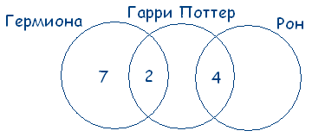
Так как Гарри Поттер всего прочитал 11 книг, из них 4 книги читал Рон и 2 книги – Гермиона, то 11 – 4 – 2 = 5 – книг прочитал только Гарри. Следовательно,
26 – 7 – 2 – 5 – 4 = 8 – книг прочитал только Рон.
Ответ. 8 книг прочитал только Рон.

Пионерский лагерь
В пионерском лагере 70 ребят. Из них 27 занимаются в драмкружке, 32 поют в хоре, 22 увлекаются спортом. В драмкружке 10 ребят из хора, в хоре 6 спортсменов, в драмкружке 8 спортсменов; 3 спортсмена посещают и драмкружок и хор. Сколько ребят не поют, не увлекаются спортом, не занимаются в драмкружке? Сколько ребят заняты только спортом?

Решение
Изобразим множества следующим образом:
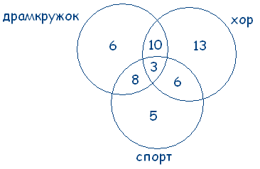
70 – (6 + 8 + 10 + 3 + 13 + 6 + 5) = 19 – ребят не поют, не увлекаются спортом, не занимаются в драмкружке. Только спортом заняты 5 человек.
Ответ. 5 человек заняты только спортом.

Экстрим
Из 100 ребят, отправляющихся в детский оздоровительный лагерь, кататься на сноуборде умеют 30 ребят, на скейтборде – 28, на роликах – 42. На скейтборде и на сноуборде умеют кататься 8 ребят, на скейтборде и на роликах – 10, на сноуборде и на роликах – 5, а на всех трех – 3. Сколько ребят не умеют кататься ни на сноуборде, ни на скейтборде, ни на роликах?

Решение
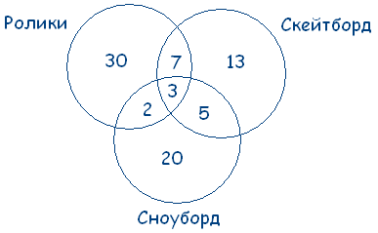
Всеми тремя спортивными снарядами владеют три человека, значит, в общей части кругов вписываем число 3. На скейтборде и на роликах умеют кататься 10 человек, а 3 из них катаются еще и на сноуборде. Следовательно, кататься только на скейтборде и на роликах умеют 10-3=7 ребят. Аналогично получаем, что только на скейтборде и на сноуборде умеют кататься 8-3=5 ребят, а только на сноуборде и на роликах 5-3=2 человека. Внесем эти данные в соответствующие части. Определим теперь, сколько человек умеют кататься только на одном спортивном снаряде. Кататься на сноуборде умеют 30 человек, но 5+3+2=10 из них владеют и другими снарядами, следовательно, только на сноуборде умеют кататься 20 ребят. Аналогично получаем, что только на скейтборде умеют кататься 13 ребят, а только на роликах – 30 ребят. По условию задачи всего 100 ребят. 20+13+30+5+7+2+3=80 – ребят умеют кататься хотя бы на одном спортивном снаряде. Следовательно, 20 человек не умеют кататься ни на одном спортивном снаряде.
Ответ. 20 человек не умеют кататься ни на одном спортивном снаряде.

